Resistor→ é um componente usado para se opor/reduzir a intensidade de uma corrente, a sua unidade é ohm(Ω). O resistor tem algumas faixas coloridas que indica a sua capacidade.
1 kohm→ 1000ohms
1 mohm→ 1000000ohm

Tabela de cores:
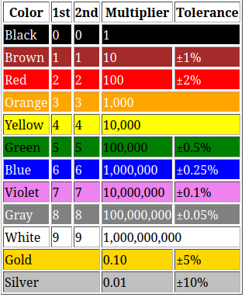

NB:Começamos a analisar da extremidade onde as faixas estao menos afastadas. No caso abaixo analisaremos da esquerda para direita.Para caso em que o resistor tiver mais faixas, as duas últimas faixas serao multiplicador e de tolerancia respectivamente e as outras bits normais.


A primeira faixa é castanha e segundo a tabela o valor é 1, por isso colocaremos 1 na fórmula, a segunda é preta, colocaremos 0, como a terceira faixa é preta e está na coluna de multiplicador multiplicaremos o valor da fórmula por

R=10*1

NB:A nossa resistencia é de 10 ohms.
A faixa da tolerancia/última faixa(no nosso caso vermelha) é referente a precisao do resistor(o resistor pode ter a sua resistencia a variar).

